Lección 1: Múltiplos de un número
- Construyamos algunos rectángulos.

Calentamiento: Cuál es diferente: Todo tipo de áreas
¿Cuál es diferente?
A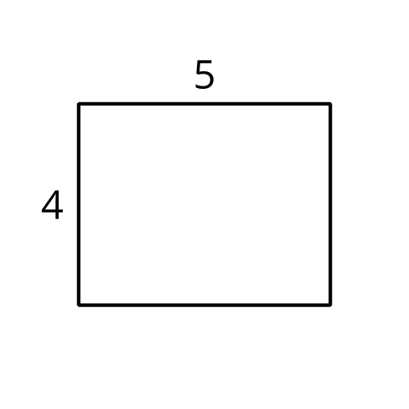
B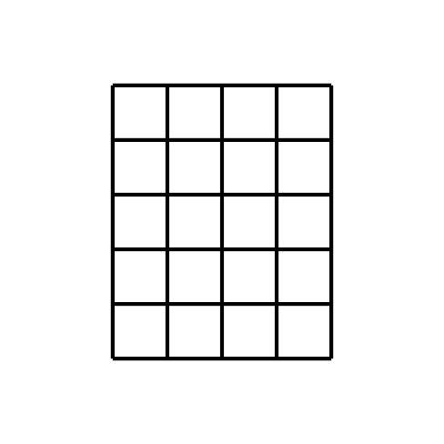
C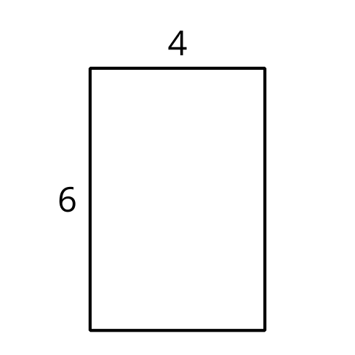
D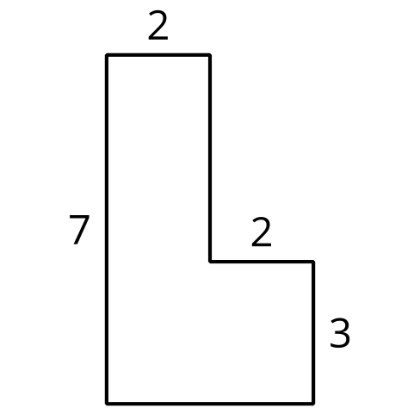

1.1: Construyamos rectángulos y encontremos áreas
- Construye 5 rectángulos diferentes con cada uno de los anchos dados. Anota el área de cada rectángulo en la tabla.
- 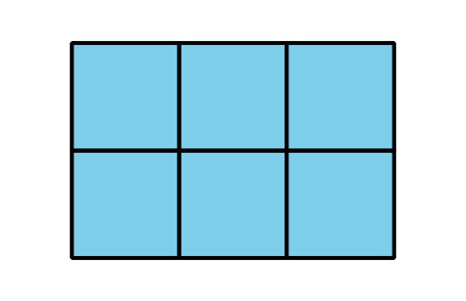
- área del rectángulo
- 2 fichas de ancho
- 3 fichas de ancho
- 4 fichas de ancho
- Discute con tu compañero qué observaste sobre las áreas en cada fila de la tabla.
- Predice el área de otro rectángulo que tenga cada uno de esos anchos. Explica tu razonamiento.
  - 2 fichas:
  - 3 fichas:
  - 4 fichas:

1.2: ¿Qué áreas pueden construir?
- Elena está construyendo rectángulos con un ancho de 3 unidades y un área de 30 unidades cuadradas o menos.
  - Construye los rectángulos que Elena pudo hacer y dibújalos en papel cuadriculado. Marca el área y las longitudes de los lados de cada rectángulo.
  - ¿Cuál es el área de cada rectángulo que construiste?
  - ¿Qué observas sobre las áreas?
- ¿Por qué 28 unidades cuadradas no es un área posible para un rectángulo con un ancho de 3 unidades?
- Si el área del rectángulo pudiera ser mayor a 30 unidades cuadradas, encuentra otras 2 áreas posibles. Explica o muestra tu razonamiento.
- ¿Cuál es un área que no es posible para un rectángulo con un ancho de 3 unidades? Explica o muestra tu razonamiento.
© CC BY 2021 Illustrative Mathematics®

